יוחנן קארו 207698218
מטלת סוף OOP – משרד תיווך
מבוא
המערכת שנבנתה היא מערכת לניהול נכסים במשרד תיווך, שמאפשרת למשתמשים שונים לבצע פעולות בהתאם לתפקיד שלהם. במקום ממשק מסובך, בניתי מערכת עם תפריטים פשוטים לכל משתמש, כך שהכול ברור ולא דורש ידע טכני.
ברגע שמפעילים את התוכנה, המשתמש בוחר את סוג החשבון שלו:
מוכר (Seller) קונה (Buyer) מתווך (Broker)
אחרי שהמשתמש בוחר את התפקיד שלו, הוא מקבל תפריט שמותאם לפעולות שהוא יכול לעשות. כך נראים התפריטים של כל אחד מהתפקידים:
מוכר:
- מחיקת דירה – מוכר יכול למחוק דירה מהרשימה. אם זו דירה ראשית, כל הדירות שבתוכה נמחקות גם.
- צפייה בכל הנכסים – מאפשר לראות את כל הדירות במערכת.
- חזרה לתפריט הראשי
- אם דירה נמחקת, המתווך מקבל עדכון אוטומט.
לקוח:
- צפייה בדירות למכירה – מציג רק את הדירות שלא נמכרו עדיין.
- חיפוש לפי רדיוס – מאפשר לקונה להקליד כתובת ורדיוס ולקבל רשימה של דירות שמתאימות לקריטריונים כמו מחיר למ"ר או מצב המכירה.
- רכישת דירה עם שירותים נוספים – אפשר לבחור שירותים נוספים כמו חוזה משפטי, ניקיון, הובלה ועיצוב.
- חזרה לתפריט הראשי
מתווך:
- עדכון נתוני דירה – שינוי מחיר, גודל, סטטוס מכירה
- הוספת דירה חדשה – ניתן להוסיף גם דירה ראשית וגם דירה פנימית בתוך דירה קיימת.
- חיפוש דירות לפי רדיוס
- צפייה בכל הדירות במערכת

SOLID
- האחריות היחידה :
כל מחלקה אחראית רק על משהו אחד:
Apartment – רק מידע על דירה (כתובת, מחיר וכו').
Seller, Buyer, Broker – כל אחד מטפל רק בפעולות של המשתמש הספציפי.
ApartmentCSVHandler – אחראית על קריאה וכתיבה של הנתונים בלי לגעת בלוגיקה העסקית.
ApartmentSearchStrategy – מטפלת בחיפוש דירות.
- פתיחות לסגירות (OCP):
שירותים כמו ניקיון והובלה ממומשים בעזרת Decorator, מה שאומר שאם מחר רוצים להוסיף ביטוח לדירה, פשוט יוצרים מחלקה חדשה בלי לשנות שום קוד ישן.
- עקרון תחליפת ליסקוב (LSP)
במקום ליצור בלגן של תנאים, בניתי את המשתמשים (Seller, Buyer, Broker) כך שכולם יורשים מ-User, וזה מאפשר לטפל בכולם באותה צורה. אם בעתיד להוסיף עוד סוג משתמש לא תהיה בעיה לעשות את זה.
- עקרון הפרדת ממשקים (ISP)
פשוט שימוש בinterface .
- עקרון היפוך תלות (DIP)
ממומש על ידי ההפרדה של ההרשאות והתלות בקוד בין תפקידים שונים.

תבניות עיצוב (Design Patterns)
Factory Method – יצירת דירות בצורה מסודרת
ממומש בapartment()
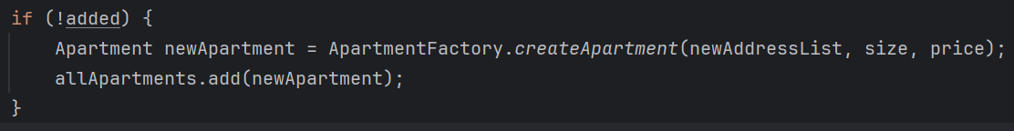
Strategy – חיפוש גמיש של דירות
ממומש בעזרת כל מחלקות הsearch ומאפשר שינוי תוך כדי הרצה של אסטרטגית חיפוש הדירה.

Observer – עדכון המתווך בזמן אמת מופעל כך בזמן מחיקת דירה
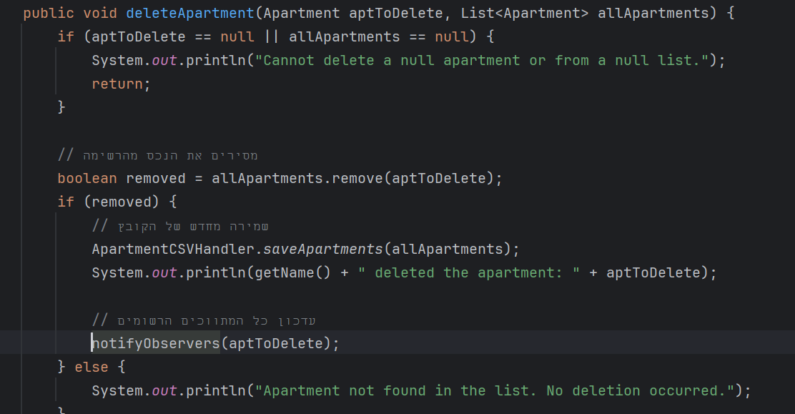

Composite – ניהול של דירות עם תתי-דירות
כל דירה יכולה להיות מחולקת, אז השתמשתי ב Composite כדי שהמערכת תוכל לטפל גם בדירות ראשיות וגם בתתי-דירות באותה צורה. כל ההתנהלות של תתי הדירות מבוצעת על ידי composite
לדוגמא הוספת דירה על פי כתובת כך אבל יש עוד שימושים לכך בעצם בכל שימוש בתת דירות.
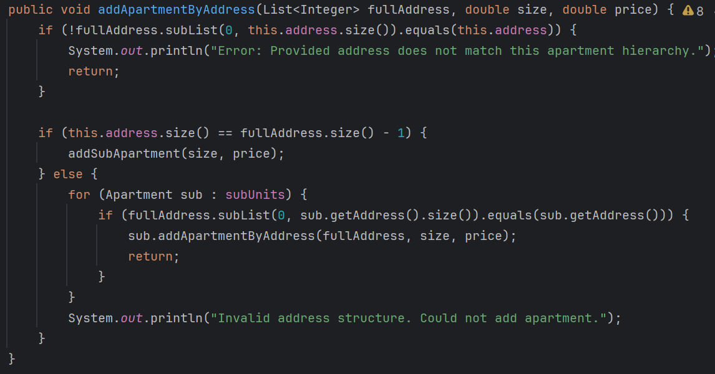
Decorator – שירותים נוספים לדירות
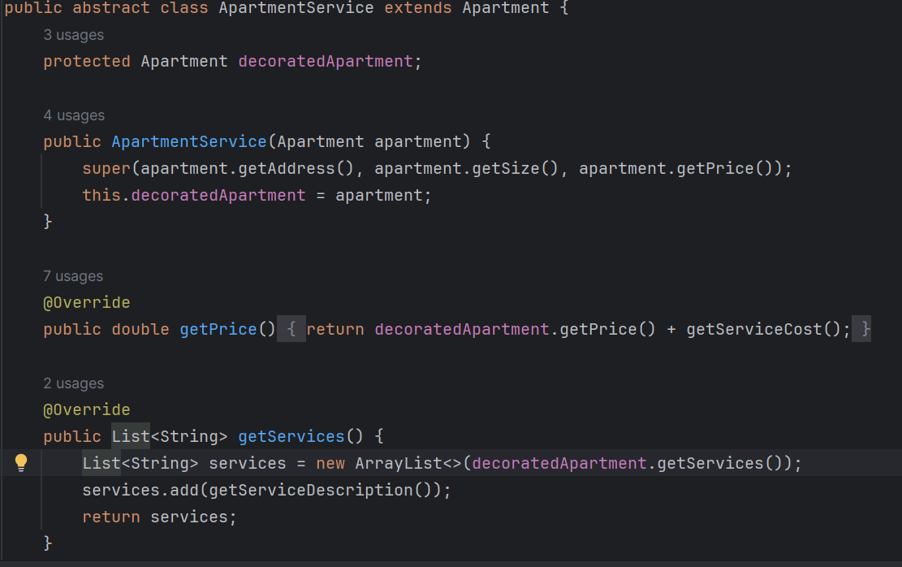

ההרצה אמורה להיות אינטואטיבית אבל אוסיף דגמאות והסבר- בגדול כל עדכון מעודכן בקובץ csv הכל עובד על תפריט עם בחירה של מספרים.
כדי להוסיף דירה עוברים בתפריט המתווך
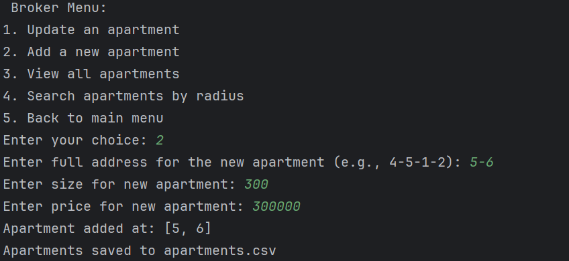
כל השימוש בדירות נכתב עם מקף 3-4-5-6 ואפשר להוסיף כמה שרוצים, אם לא קיים כבר דירה כזו.

חלק 2 שאלות:

1
ההדפסה הראשונה תיתן את הפלט [2, 2, 2] וההדפסה השנייה תיתן את הפלט 0,1,2. ההבדל הוא בגלל שאופן ההתייחסות של פונקציות ה-lambda למשתנה i בתוך הלולאה שונה. בקוד הראשון כל פונקציה שנוספה לרשימה מתייחסת ל i כאילו הוא נמצא בסביבה הגלובלית , משמע שהוא משתנה שממשיך להתעדכן עם התקדמות הלולאה. בסיום הלולאה i שווה 2 ולכן כל שלוש הפונקציות מחזירות את הערך 2 כאשר הן מופעלות. בקוד השני לכל lambda יש גם פרמטר ברירת מחדלi=i . כאשר פונקציה נוצרת, ערך הפרמטר נשמר בתוכה כערך מספרי ולא כקישור למשתנה חיצוני, ולכן כל פונקציה "זוכרת" את הערך שהיה ל-i בזמן יצירתה ומחזירה אותו. כך למשל הפונקציה הראשונה מחזירה 0, השנייה מחזירה 1 והשלישית מחזירה 2.

2
הקוד השלישי מדפיס את אותו הפלט כמו הקוד הראשון – כלומר 2,2,2 – מכיוון שכל הלמבדות "סוגרות" על אותו משתנה (כאן j), שבסוף הלולאה ערכו 2. הן לא שומרות את הערך בכל איטרציה בנפרד, אלא כולן מתייחסות לאותו אובייקט משתנה, ולכן כולן מחזירות את הערך הסופי שלו.
3
הסיבה שקוד 3 מדפיס 2,2,2 היא שכל הלמבדות עושות Closure על אותו משתנה j שמקבל בסוף הערך 2. כדי לקבל פלט כמו בקוד 2 צריך לגרום לכך שכל למבדא תשמור עותק נפרד של j בכל איטרציה. lambdas.append(lambda x, j=j: j + x)

